Декомпозиция дня

Список активностей

1 - Проснуться и встать с кровати
2- Позавтракать
3 - Принять душ
4 - Собраться на учебу
5 - Добраться до коворка
6 - Изучить новый материал
7 - Пообедать
8 – Применить материал в коде
9 - Заняться спортом
10 - Поужинать
11 – Пообщаться с друзьями
12 – Лечь спать

Цель 1
Цель декомпозиции – Планирование дня
Пользователи – Я
Потребности – Организовать день эффективно, успеть все важные дела

Событийная декомпозиция дня для цели «Планирование дня»

Уровень 1: Этапы дня
Уровень 2: Действия в течении этапов
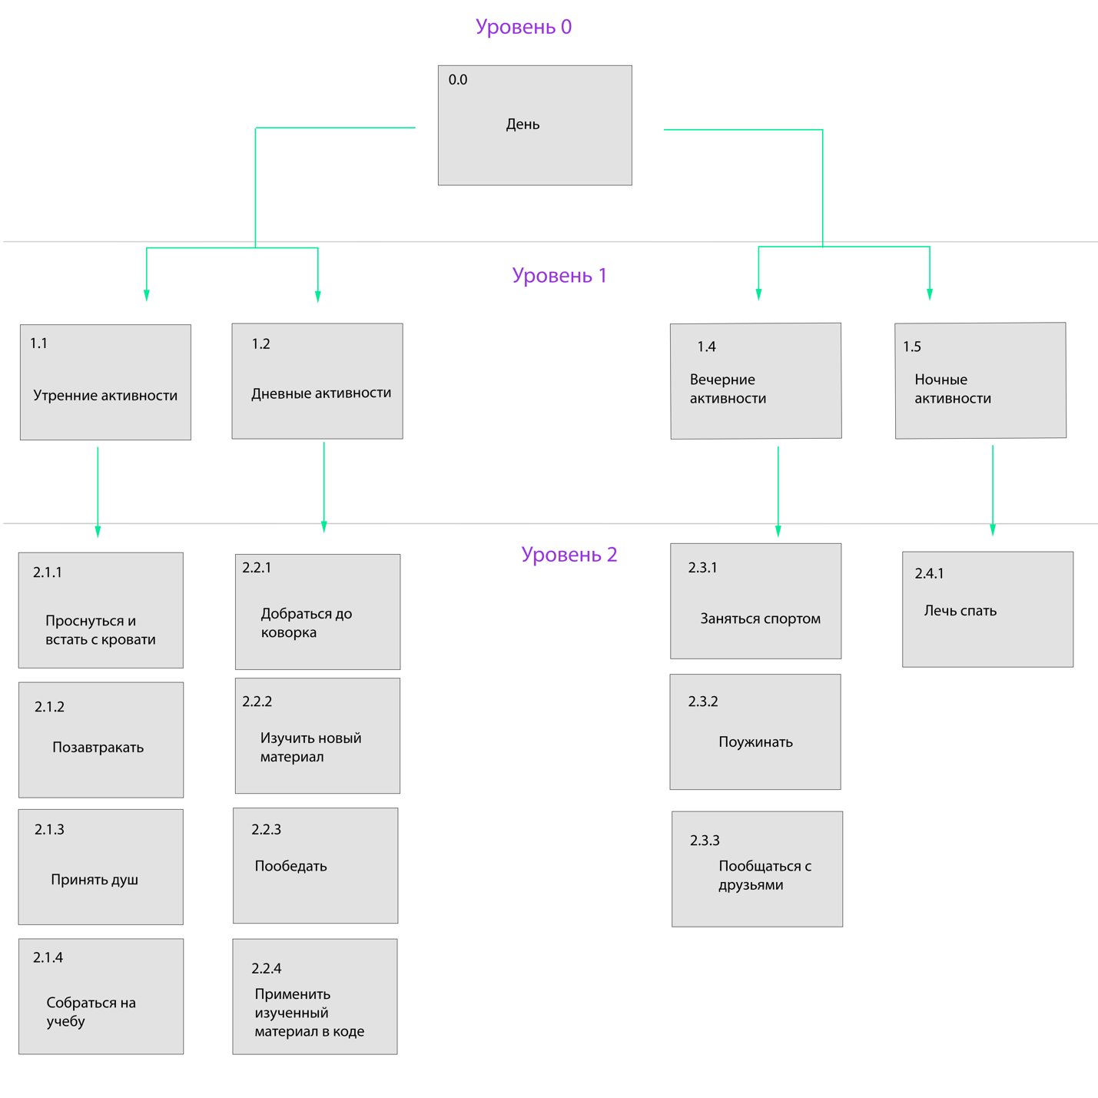

Цель 2
Цель декомпозиции – Анализ продуктивности
Пользователи – Я
Потребности – определить временные затраты на учебу и отдых, помочь улучшить баланс и продуктивность

Событийная декомпозиция дня для цели «Увеличение продуктивности»
Уровень 1 — используется критерий целевого назначения или функции активности. Активности дня разбиты по крупным функциональным категориям.
Уровень 2 — используется критерий конкретные действия или активности, которые входят в каждую категорию первого уровня. Здесь уже идут конкретные активности, которые я осуществляю в рамках более общей функции.

